
Documentación
Sergio Lizana García
Marc Solà Vazquez

Booker – Memoria del proyecto

¿Qué es Booker?.
El proyecto basado en Django se llama Booker. Se trata de un portal donde poder leer libros gratuitamente, compartirlos y comentar con otros usuarios tus opiniones. También se podrán subir publicaciones, así como descargar las de otros usuarios.

¿Por qué hemos elegido este proyecto?
Porque creemos que la educación y la cultura deben estar al alcance de todos. Por ello queríamos crear un portal web donde poder leer libros gratuitamente y además sin las complicaciones del copyright, al contar con libros de dominio público o los que suban los propios usuarios sin ánimo de lucro.

¿Qué tecnología se ha usado?
Django 1.11.1

Especificaciones iniciales
Se necesita tener instalado:
- Django 1.11.1
- Social-auth para instalar el acceso a Facebook
- Boostrap 3
- Ckeditor
- Django star ratings

Arquitectura del sistema
Inicialmente se creó en local, se han ido haciendo pruebas en local y finalmente se ha subido al servidor AWS de amazon

Diagrama de tablas de la BD
Diagrama de las tablas de base de datos

Srpints
Semana 1:
- Boceto del proyecto, posibles problemas futuros y Brainstorming
- Creación de la estructura de la web y búsqueda de un formato de visualización de libros en la web.
- Finalmente sólo se pudo hacer la estructura de la web y nos propusimos hacer un visualizador en formato html, ya que no encontramos ningún renderizador epub u otro formato responsive para la web, puesto que, de haber puesto un lector pdf hubiera sido poco profesional y de una mala calidad.

Semana 2:
- Búsqueda e implementación de inicio de sesión de Facebook y Log In de usuarios.
- Búsqueda de un cuadro de comentarios
- Búsqueda de un buscador para la web
- Documentación del proyecto
- Creación de la estructura de la web
- Búsqueda e implementación de un editor de texto para la creación de capítulos
- Implementación de un formato responsive para la visualización de los libros

Semana 3:
- Visualizador de libros por capítulos
- Diseño de una interfície gráfica
- Documentación del proyecto
- Creación de filtros para que sólo los autores de los libros puedan crear capítulos
- Formulario para subir un libro
- Formulario y editor para crear capítulos
- Creación de la estructura de la web
- Implementación de votos por estrellas
- Creación de la página FAQ para mostrar información al usuario
- Creación del logo de la página
- Implementación del logo en la web

Semana 4:
- Creación del cartel del proyecto
- Modificación de la estructura de la web
- Documentación del proyecto
- Diseño de la interfície gráfica
- El usuario puede editar y borrar libros y capítulos
- Puesta en producción

Kanban
foto de los canvan y de como han evolucionado

Lineas de futuro
En un futuro la página podría mejorar su aspecto visual, se podrían incluir elementos necesarios como la creación de un panel de control para el usuario, que el usuario pudiera hacer comentarios, que el usuario pudiera buscar un libro en la web y que los capítulos que edite, se convirtieran en formato epub o pdf.

Incidencias
No hemos podido crear un “visualizador” de libros como queríamos, y que se pudieran pasar las páginas capítulo a capítulo. Otro grabe problema ha sido toparse con el problema de las versiones de Django, por lo que no hemos podido incluir en el proyecto un cuadro de comentarios ni un buscador adecuado. Otra posible incidencia, ha sido el poder visualizar capítulos independientes.
En resumidas cuentas, gracias al proyecto hemos podido aprender más y mejor Django, ya que con el tutorial que usamos en clase, apenas entendíamos su funcionamiento.

Manual de usuario/administrador

Usuarios de booker.
Los usuarios pueden ser lectores y autores. Para poder leer y publicar se deberá crear una cuenta.
El usuario aportará su nombre y apellidos, correo y contraseña. Para reconocer la autoría del usuario se tomarán los datos del “log in” de la cuenta que ha enviado el documento a publicar.

El usuario podrá iniciar sesión en Booker mediante la red social Facebook.

Licencias y derechos de autor.
Este proyecto se aprovecha del uso de publicaciones de dominio público y de todo autor que prefiera publicar su obra sin ánimo de lucro con el fin que prefiera: divulgación, hobby, etc.

Booker se reserva el derecho a eliminar cualquier publicación que no se ajuste a las normativas publicadas en la página FAQ, dónde se explica detalladamente cuáles son los pasos a seguir para poder publicar una obra o cualquier texto divulgativo. Booker reserva el derecho de autoría todo usuario registrado que envíe una obra.

Las licencias que puede proporcionar Booker para proteger al usuario o autor son las propias de Creative Commons:

 | Atribución  (BY) | El beneficiario de la licencia tiene el derecho de copiar, distribuir, exhibir y representar la obra y hacer obras derivadas siempre y cuando reconozca y cite la obra de la forma especificada por el autor o el licenciante.
 | No Comercial  (NC) | El beneficiario de la licencia tiene el derecho de copiar, distribuir, exhibir y representar la obra y hacer obras derivadas para fines no comerciales.
 | No Derivadas  (ND) | El beneficiario de la licencia solamente tiene el derecho de copiar, distribuir, exhibir y representar copias literales de la obra y no tiene el derecho de producir obras derivadas.
 | Compartir Igual  (SA) | El beneficiario de la licencia tiene el derecho de distribuir obras derivadas bajo una licencia idéntica a la licencia que regula la obra original.

Y estas son sus seis posibles combinaciones:
Atribución (CC BY)
Atribución-CompartirIgual (CC BY-SA)
Atribución-NoDerivadas (CC BY-ND)
Atribución-NoComercial (CC BY-NC)
Atribución-NoComercial-CompartirIgual (CC BY-NC-SA)
Atribución-NoComercial-NoDerivadas (CC BY-NC-ND)

Funcionamiento y almacenamiento en la base de datos
Los principales elementos de la base de datos son los siguientes:

1- Usuarios: Gestión de usuarios. Log in, Log out, cambio de contraseña y almacenamiento de usuarios
2- Libros: Libros que se escriben mediante el editor y luego se almacenan en la BBD y los que se almacenan en la base de datos que han sido subidos por un usuario.
Cada libro contiene:
- Capítulos
- Sinopsis
- Nombre
- Portada
- Autor
- Contenido.*
*Lugar donde el usuario agrega a su libro el documento escrito en otro formato, por ejemplo, pdf o epub.
3- Géneros: El usuario puede elegir uno o varios géneros para etiquetar su libro.
4- Capítulos: Cada libro puede contener varios capítulos y cada capítulo puede tener una largura diferente.

Log in Facebook
Para ello hemos usado el virtualenv:
Primero dentro del proyecto Django escribimos los siguientes comandos:

django-admin.py startproject socialproject
sudo pip install social-auth-app-django
sudo pip install python-social-auth

Éste último comando es la librería, que además contiene los permisos y permite iniciar sesión con Facebook.
En las setting de nuestro proyecto hay que indicar que nuestra aplicación va a contener esta app de redes sociales.
Una vez hecho, se debe migrar, lo que hará que nos aparezca en el panel de administración el apartado Python Social Auth.
Para habilitar el Log In del Facebook, hay que registrar la app en developers.facebook.com

En la pagina https://developers.facebook.com/ hay que darle al botón “Entrar” para iniciar sesión como si de una cuenta personal de Facebook se tratase. Dentro del panel de control se obtienen el AppId y el AppSecret. En el panel de control también: Settings/Advanced, se deben configurar las URL para que facebook se redirija una vez que haya concluido con el proceso de autenticación.
La Url que nosotros hemos puesto es la 127.0.0.1:8000.
En el settings.py tenemos que agregar una nueva variable que le especifica a Django cuáles serán los servicios que usará para autenticar usuarios. Esta es AUTHENTICATION_BACKENDS.

En el settings.py tenemos que agregar las llaves que Facebook nos dio con sus respectivas variables y una variable que le indique a python-social-auth cual será la URL a la que se redirigirá la petición una vez que el proceso de autenticación haya concluido exitosamente.
Este código es:
· SOCIAL_AUTH_FACEBOOK_KEY
· SOCIAL_AUTH_FACEBOOK_SECRET
· SOCIAL_AUTH_LOGIN_REDIRECT_URL

Una vez tenemos indicado estos elementos, deberemos modificar las URL’s para que tengamos nuestro link de Iniciar sesión, cerrar sesión. Además en la Home.html se crea un panel en la parte superior derecha con el nombre de usuario logueado y la opción de cerrar sesión.
Tenemos una pequeña incidencia con el log in, ya que, queda registrada la entrada a la pagina vía Facebook, pero ni la url ni nada indica que un usuario con nombre esté dentro de Booker.

Log in de usuarios
Los usuarios que no quieran iniciar sesión a través de Facebook, podrán registrarse por medio de un log in ordinario mediante un nombre y una contraseña.

Tecnología usada para la creación del log in:
sudo pip install django-registration

Log out
El usuario que decida salir, siempre podrá volver a entrar

Bootstrap
Para el diseño de Booker se ha usado la tecnología bootstrap aplicable a Django. Para ello se ha debido instalar boostrap de la siguiente manera:
sudo pip install django-bootstrap3

Una vez instalado Boostrap, en las paginas de los templates se va añadiendo el siguiente código:
{% load bootstrap3 %}
{% bootstrap_css %}
{% bootstrap_javascript %}
{% bootstrap_messages %}
De esta manera, podemos aplicar las pertinentes clases de bootstrap, así como css o cualquier elemento javascript.
La web responsive
Booker debía ser responsive, ya que dispone de usuarios que pueden usar diferentes formatos para leer una publicación, por lo que se debe poder leer en móvil, tablet u ordenador.
Desde la pagina de entrada hasta la lectura de una publicación pasan por un formato responsive.

Navegación
La navegación debía ser simple y directa, y eso es lo que se ha conseguido. Una pagina totalmente gráfica, sencilla e intuitiva

Subir un libro

Ckeditor – Añadir un capítulo a tu libro
sudo pip install django-ckeditor

AdSense (una vez se haya subido al servidor)

Visualizador de libros en la web
Puntuación mediante estrellas
Puntuación mediante estrellas (django-star-ratings)
Url del repositorio Git Hub: https://github.com/wildfish/django-star-ratings
Mediante la instalación pip install django-star-ratings y una posterior migración, se consigue obtener la línea de estrellas de puntuación. Tan sólo un usuario logueado podrá votar.

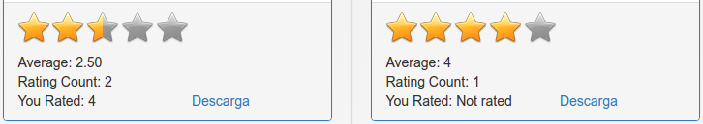
Se mide el promedio de votaciones (Average), las veces que se ha votado (Rating Count) y la puntuación que le he dado (You Rated) que, en este caso, al libro de la izquierda del todo le he marcado 4 estrellas, mientras que el libro de la derecha no lo he valorado aún.

En el caso de que el usuario haya votado por primera vez 5 estrellas y más tarde se retracte bajándole la puntuación, el campo “You rated” se modifica, pero no aumentan las veces que se ha votado y además también en el instante se modifica el promedio, subiendo o bajando según lo puntuado.

Buscador de libros
Lo que hemos encontrado hasta el momento estaban deprecated con la versión Django 1.11

Comentarios en los libros
Lo que hemos encontrado hasta el momento estaban deprecated con la versión Django 1.11

Despliegue del Django en producción
https://stackoverflow.com/questions/24857158/commanderror-you-must-set-settings-allowed-hosts-if-debug-is-false

El logo y el nombre
El logo es la representación de la esencia del proyecto, el libro.
La idea es que se pueda identificar a primera vista que nuestra web trata de libros principalmente. La “B” que reproduce un libro abierto verticalmente, simboliza el acceso a la lectura que puede tener un usuario que entra a formar parte de la comunidad de lectores y escritores Booker, ya que es un acceso libre y para todos los públicos.

La idea del nombre viene por la búsqueda de una palabra que fuera fácil de recordar y fácil de pronunciar para todas las personas que estén potencialmente interesadas en escribir o leer libros.



Canvan y progreso del proyecto

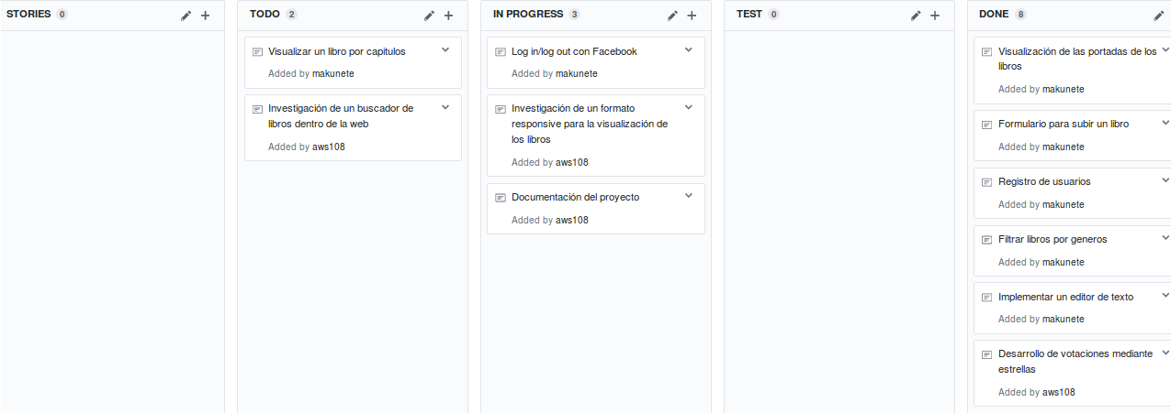
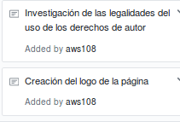

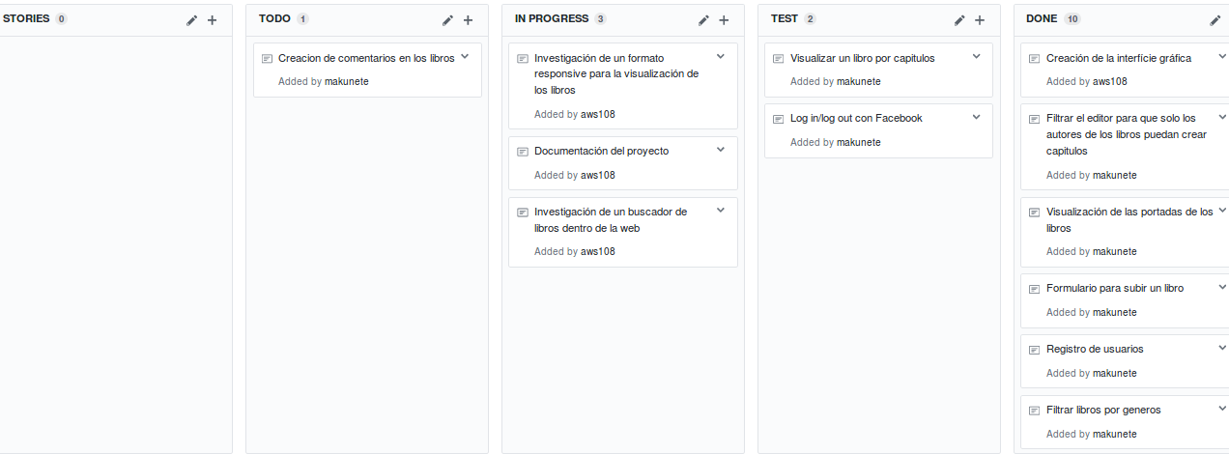
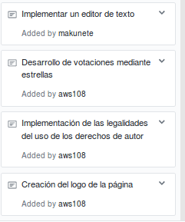

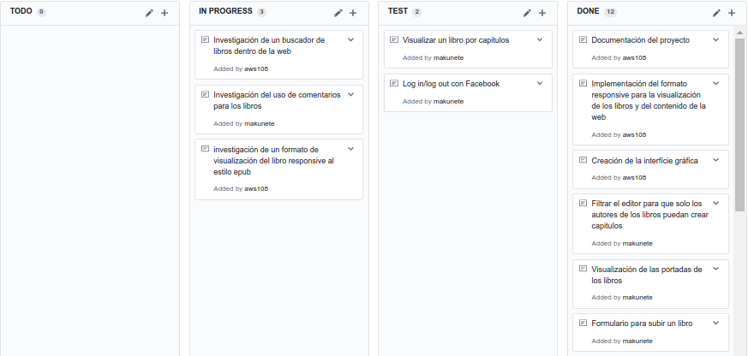

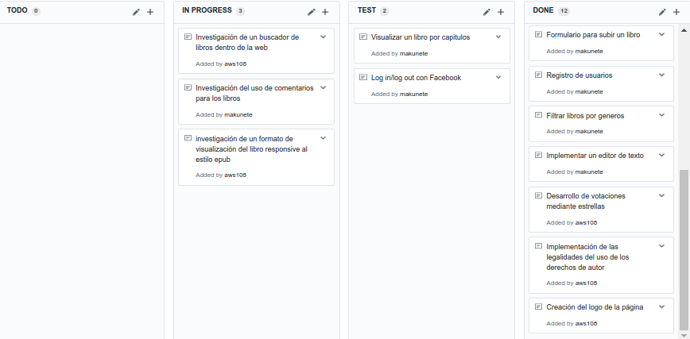

Cartel


Manual de desplegament: guia pas a pas de com posar el software en producció.
- Manual d'usuari/administrador de la aplicació web
- Memòria del projecte:
  - Introducció: perquè heu triat el projecte
  - Tria de la tecnologia a emprar (requeriments tècnics, llenguatges, eines, frameworks, etc.)
  - Especificacions inicials
  - Arquitectura del sistema
  - Diagrama de classes
  - Diagrama de taules de la BD
  - Sprints (i fotos del kanban del final de cadascun)
  - Feina feta a cada sprint
  - Línies de futur
  - Inicidències (tasques que han costat més o per algun motiu son més difícils)

